华中农业大学机构知识库构建研究
（唐菁，华中农业大学图书馆，2010038）
第一章 研究背景、目的及意义
1.1研究背景
“机构知识库”在国外被称为“Institutional Repository”（IR），又称“机构存储”、“机构库”、“机构仓库”、“机构仓储”以及“机构典藏”等。它是基于开放获取理念发展起来的，以搜集、组织、存储学术机构（大学、大学共同体等）相关数字知识资源为主要任务，并将其中绝大部分资源对任何网络用户免费开放的知识库。
最早的机构知识库雏形始于2001年。俄亥俄州立大学的高级行政官员和该馆馆长布兰宁在探讨开发远程教育体系时，提出建立一个“跨学科的、多媒体的知识资产存储库”——俄亥俄州立大学知识库，以保存该校的各种数字资源。2002年美国研究图书馆协会（ARL）、学术出版与资源联合会（SPARC）和网络信息联盟（CNI）成立SPARC机构知识库研讨会，专门从事机构知识库的理论与实践研究，内容涉及机构知识库的相关技术、内容管理、质量控制及成本管理等。国外较有影响的项目包括①DSpace工程联盟：最先由美国惠普公司和麻省理工学院联合开发，后来发展到有剑桥大学、康奈尔大学、罗彻斯特大学、多伦多大学和华盛顿大学等多个著名大学直接参与的项目，以收集成员的研究报告、数据库、音频和视频等文件为主。②美国加州大学的学术成果知识库eScholarship：收录范围为加州大学的教学科研各类学术成果，包括已发表的论文专著、本校学术期刊、经同行评审的连续出版物、研究生研讨课资料等。③加拿大CARL的机构知识库试验项目：2002年CARL(加拿大高校图书馆协会)牵头领导加拿大12个大学图书馆联合组建机构知识库试验项目。④英国的SHERPA：包括24所大学、英国图书馆和AHDS的英国26所机构的知识库联盟。⑤荷兰的DARE：荷兰政府推动的致力于保存荷兰研究成果并提供相关服务。
国内有关机构知识库的研究始于2004年，上海图书馆馆长吴建中所撰写的论文《图书馆VS机构库——图书馆战略发展的再思考》是国内发表的最早的研究论文，刊载于中国图书馆学报2004年第5期。在理论研究方面，到目前为止，中国期刊网中收录的我国学者发表的关于机构知识库的研究论文有200多篇，其中博士学位论文1篇，硕士学位论文4篇。申请的重大课题有：“机构知识库建设与应用研究”（国家社会科学基金课题，2008年），“学术机构知识库效益模式与实证研究”（教育部人文社会科学研究基金，2009年）。在实践方面，我国已经有一些高校和科研机构正在尝试或已经建立了机构知识库，例如厦门大学、清华大学、浙江大学、上海交通大学和中国科学院等。
与国外相比，我国关于机构知识库的研究起步较晚，发展更为缓慢。据不完全统计，截至2009年12月为止，全球已注册的机构知识库有1534个，其中美国有302个位居榜首，其中超过80%的资源对全球所有用户开放，中国只有11个，而且绝大多数为试验型，无论是数量，还是收藏的内容和品种都偏少。造成国内关于机构知识库研究较少的局面主要是由于研究者对机构知识库认识不够、不同学科领域学术交流传统障碍以及机构知识库本身存在问题等诸多原因引致的^{[6]}。
1.2研究目的及意义
本课题主要是针对现阶段华中农业大学在学术研究和学术交流中的现实需求，以及未来学术发展和建设世界一流大学的需要而提出的。本课题的研究对华中农业大学学术发展的意义在于：
（1）为学校的学术成就树立品牌，提高我校的办学质量和核心竞争力。
建立我校机构知识库能为系统而完整地保存我校特色数字资源提供场所，全面反映我校教学、科研成果。有助于我校树立品牌，从而将本校的科研成果向外界推广和展示，提高了学校的声誉。同时全校师生都可以利用机构知识库丰富的教学信息资源，提高教学效果。学生可以通过知识库中的资源进行学习，教师可以通过知识库进行交流，完善教学方式方法。有利于帮助研究人员、团体解决文献获取困难的问题，提高他们科技创新的速度，从而提高学校的核心竞争力。
（2）保存学校的学术资源，使内容得到永久的揭示与获取
我校的各类科研资源经过长时间的积累，数量已经相当庞大，但是却得不到有效的利用。尤其是对于具有真正学术价值和交流价值的个性化学术资源，比如各个院系、实验室的特色数字资源，如何进行统一的加工、存储、保存、检索和利用，是需要迫切解决的关键问题。
（3）增强个人和机构科学研究的可见性
由于院系之间、各个教研室或实验室之间无论在物理位置还是科研活动都相互独立，彼此都不了解对方研究情况。如果有一个公共的信息平台供这些研究人员共同存储和发布各自的相关资料和学术成果，并且无障碍地提供浏览与检索，那么作为研究人员或单位都可借此了解对方的研究情况，甚至同行之间也可借此交流和沟通。另外有关部门也可了解和监督各部门的学术研究活动。
（4）改善商业出版社的垄断出版行为
近年来，随着出版机构的兼并和商业化，期刊价格大幅度攀升，大大超过了图书馆经费所能承受的范围。随着机构知识库规模效应逐渐形成，并通过标准化的元数据描述机制将自身融入各种搜索引擎、检索工具之中，将会有越来越多的用户通过开放、规范和可持续发展的机构知识库等机制方便快捷地传递信息、保存知识，从而削减出版商的垄断性，美国国家科学基金会的报告表明，在科研人员获取最新信息的途径中，期刊论文已经让位给Web、预印本与会议论文，排在第三，各大出版商的期刊发行量也以每年3—5%的速率下降。
第二章 研究内容、思路及创新点
2.1研究内容
（1）研究华中农业大学机构知识库的建设模式与运行机制。
正确选择机构知识库建设模式与运行机制可以起到节约成本、有效制定政策、提高管理效率的重要作用。目前的机构知识库建设模式主要有两种：一种是本体模式，即以一个机构为主体独立建设发展的模式；这种模式一般由管理层制定相应的强制性或者激励性政策，要求或者鼓励科研人员向机构库提交其学术成果。机构所属院、系、所作为响应，建立自己的主题社群和资源集合，科研人员向所属主题社群的对应资源集合提交知识产出。另一种则是联盟模式，又分采集式和集中式。这种模式其建设主体是机构内部的院系、科室或者研究所，利用机构库平台作为知识共享交流的平台，多个院系、科室或研究所学术成果的汇集就逐步形成整个机构的机构库。华中农业大学机构知识库必须根据我校的学科特色选择适合的建设模式，制定完善的运行机制来保障其可持续发展。
（2）研究华中农业大学机构知识库的需求模型，包括功能需求和技术需求。
功能需求包括内容类型支持的需求、内容提交和采集过程的需求、内容描述和加工过程中的流程和质量控制需求、内容组织和服务需求。技术需求包括软件标准、元数据标准、系统管理和系统开放接口的支持要求。
（3）研究华中农业大学机构知识库的系统体系架构。
内容包括功能模块结构，技术架构与平台框架。
（4）研究华中农业大学机构知识库与图书馆其他信息系统整合的方式。
2.2研究思路
首先通过广泛收集国内外有关机构知识库及相关领域的研究文献，跟踪相关领域研究的新动态；确立以我校国家级重点学科为试点单位，通过问卷调查或者电话、Email和走访等方式联系相关的科研人员确立我校机构知识库的建设目标，包括建设模式、运行机制与需求模型；根据需求，制订我校机构知识库的构建计划；运用系统分析法通过对科研人员的需求和现有技术基础进行分析，设计华中农业大学机构知识库的软件体系架构和内容基本框架并实现系统的基本功能模块。
2.3创新之处
当前对机构知识库的探讨正在成为国内图书情报界研究的热点。目前国内只有少数几所重点高校建立了自己的机构知识库，而湖北省内还没有一所高校有此实践。 我校也只有硕、博士学位论文库项目涉及到机构知识库的部分内容，因此本研究课题具有明显的新颖性。
第三章 研究过程、方法及步骤
（1）首先运用文献调查法广泛收集国内外有关机构知识库及相关领域的研究文献，并跟踪相关领域研究的新动态，试图全面把握这一领域的发展动态，从而系统地研究机构知识库基本问题以及我校机构知识库的建设模式与运行机制。
（2）然后运用比较分析法，通过对其他已经构建知识库的高校或科研机构进行考察学习，进行全面深入的比较分析，根据我校的特点，制订机构知识库的构建计划。
（3）以我校国家级重点学科为试点单位，运用专家咨询法向有关的专家学者通过电话、e-mail或走访等方式与他们联系，确定机构知识库的存储内容，建立系统的需求模型。
（4）运用系统分析法通过对科研人员的需求和现有技术基础进行分析，设计机构知识库的软件体系架构和内容基本框架。
（5）分析机构知识库系统与其他信息系统整合的方式，实现与图书馆业务系统、门户系统以及其他信息管理系统、电子资源系统等的互联互通。

文献检索与实践调研
机构知识库建设的可行性分析
确定机构知识库的建设目标
制定知识库的构建计划
建设模式
运行机制
发布研究成果
需求模型
分析需求模型和技术基础
设计体系架构和内容基本框架
图1 研究过程流程逻辑图

第四章 结论与建议
4.1结论
课题组成员通过大量调研国内外机构知识库建设运行现状以及咨询、走访有关专家，对开放获取、机构知识库的概念进行了深入的分析。我们详细地比较了几种当前机构知识库建设模式的优势与弊端，结合我校学科建设与分布的特色，提出了建设华中农业大学机构知识库的途径，并制定了相关政策和原则以及与系统开发相关的技术和标准规范。在对我校科研人员的需求和现有技术条件进行分析的基础上，我们以我校国家级重点学科为试点，设计了系统的需求模型，构建了基于机构知识库的重点学科信息服务平台的基本框架和功能模块，并对系统实现了初步地具体展示，同时提出了机构知识库与其他信息系统整合的几种模式。
在学术开放获取运动的推动下,机构知识库作为新型的学术交流方式成为国内外学术界与图书馆关注的焦点。华中农业大学作为一所国家“211工程”农业类重点建设高校,应积极投入到机构知识库的建设浪潮中来。我们搭建“华中农业大学机构知识库”系统平台,能促进华中农业大学学术成果的保存、传播与利用，为华中农业大学的学术成就树立品牌，为加快本校数字图书馆的建设步伐作了一个有益的尝试。
4.2进一步完善建议
机构知识库的应用研究包含的范围非常广泛，本课题对华中农业大学机构知识库的实现和运行只是其中的一个环节，而要想实现机构知识库对学术交流起到根本的促进作用，就必须对机构知识库其他方面进行深入的研究。由于时间和精力的限制，本课题对机构知识库构建后的运行机制和系统后续的改进工作并没有过多的展开，需要做进一步的探讨。
第五章 支撑材料列举（发表的文章、相关照片、系统、软件、获奖情况等等）
5.1发表的文章
(1)方东权,吴天吉.国内开放存取研究进展及主要问题探析.图书馆论坛,2011，31(2):48-50
(2)唐菁,方东权.试论图书馆各种应急预案的编制.科技信息,2010,(33):209
5.2发布的系统
（1）系统首页
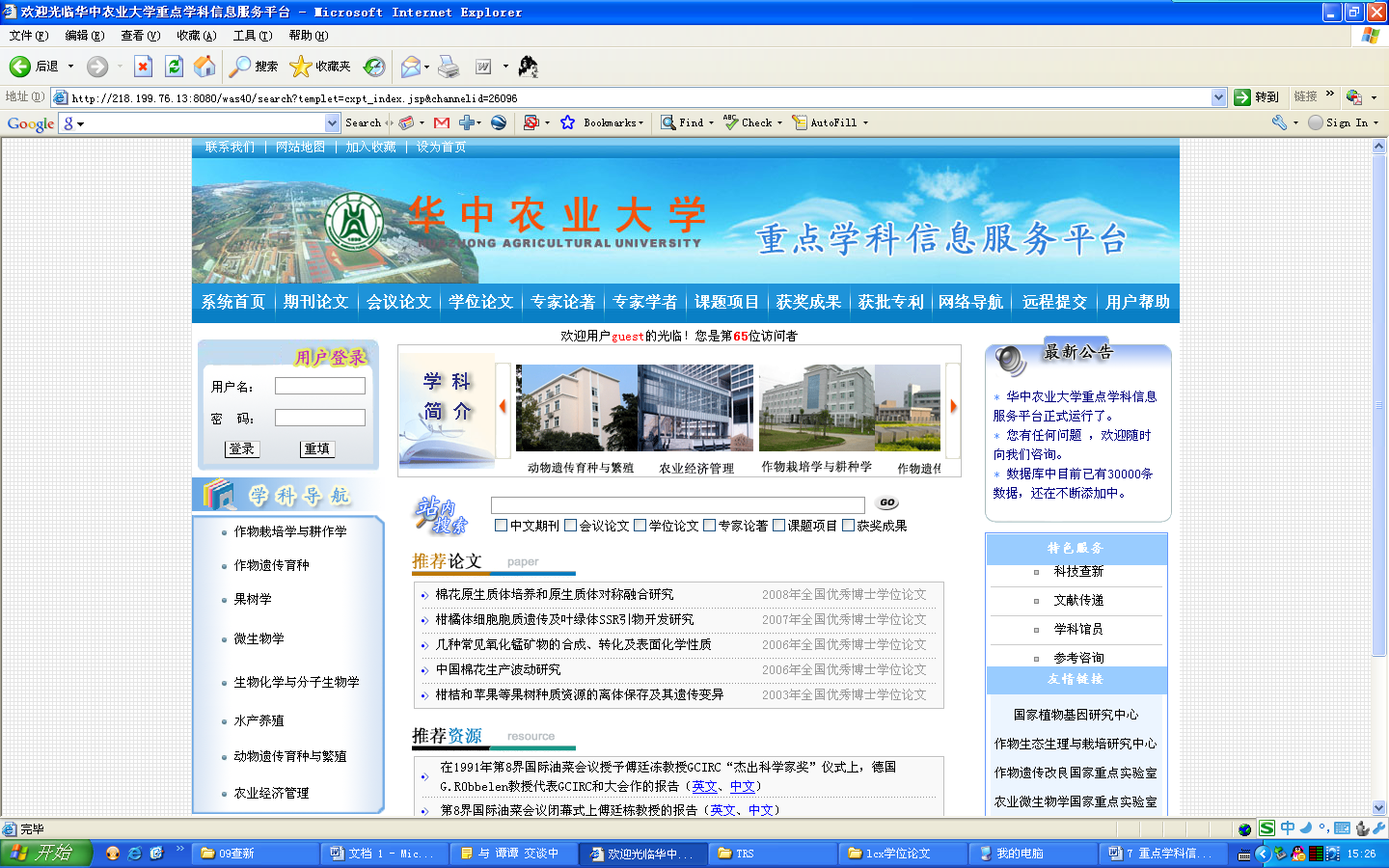
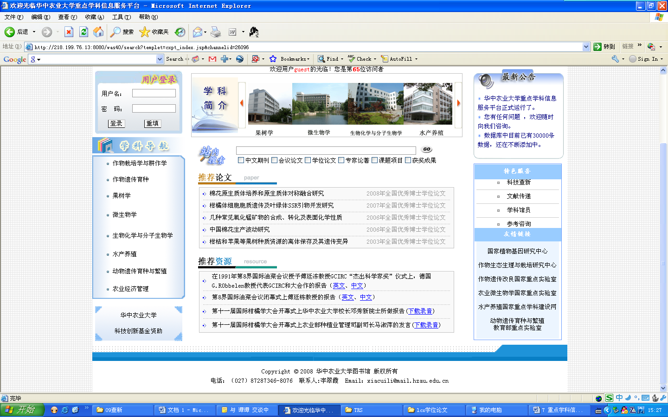

（2）检索页面
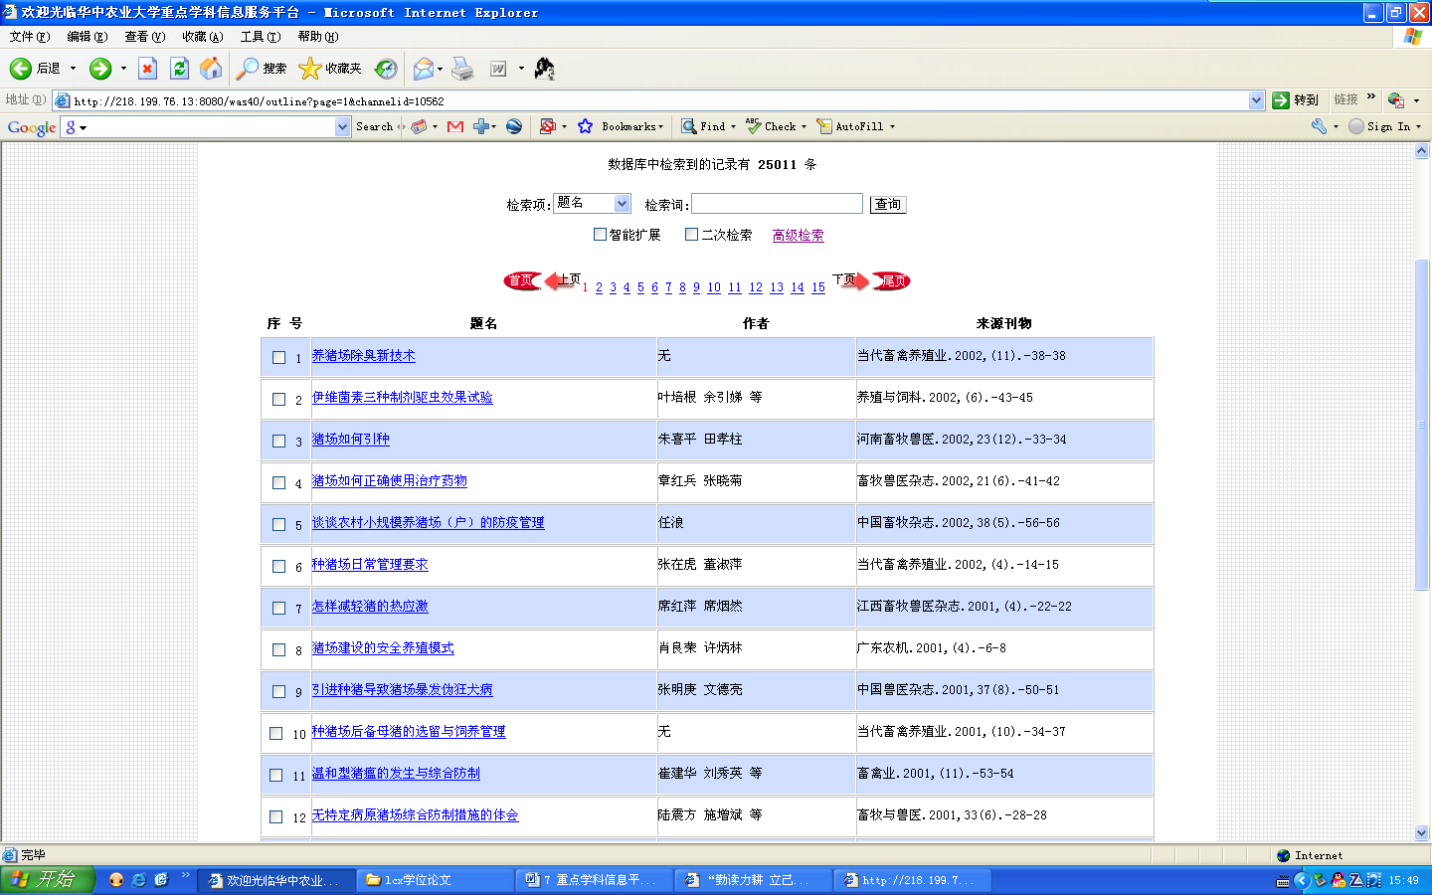

第六章 参考文献
[1]董文鸳，袁顺波. 聚集学术机构知识的中心：机构库（Institutional Repository）探析. 图书馆杂志，2005，24(8)：51-55
[2]唐兆琦. 基于DSpace的机构仓储应用研究：[硕士学位论文]. 上海：上海交通大学，2008
[3]姜瑞其. 国外机构库发展概况. 图书情报工作，2005，(11)：142-145
[4]杨宏. 国内机构知识库研究综述. 上海高校图书情报工作研究，2007，(3)：1-5
[5]http://roar.eprints.org/view/geoname/
[6]黄敏，周新跃. 基于开放存取的高校图书馆机构知识库构建问题与对策. 现代教育技术，2009,(13)：96-98
[7]周中艳. 我国农业信息化进程分析. 北京农业2008年11月下旬刊
[8]邓君. 机构知识库建设模式与运行机制研究：[博士学位论文]. 吉林：吉林大学,2008

专家验收表
项目名称 | 华中农业大学机构知识库构建研究
主持人 | 唐菁 |  | 职务/职称 |  | 馆员
所在单位 | 华中农业大学图书馆
专  家  意  见 | 按照课题结题验收程序，验收专家组听取了《华中农业大学机构知识库构建研究》项目负责人的结题报告，并仔细审查了相关课题文档，经讨论形成意见如下：  1.课题研究思路明确，研究方法科学，材料充实，数据分析翔实。  2.该课题探讨建立华中农业大学机构知识库的可行性及实际需要，建设性地提出构建本校知识库的方案，达到了预期的研究目的，具有一定的创新意义。  3.课题依托我校6个国家级重点学科，创造性地实现了对这6个重点学科相关院系、实验室发表的重要学术论文、科研项目、获奖成果和申请专利资源的统一加工、存储和利用，对于提高我校声誉、保存重要学术成果具有一定的实用价值。  4. 课题在研其间成员共发表论文2篇，已经初步实现了系统的基本模块功能。  验收专家组认为，课题组完成了课题研究的任务，验收资料齐全，经费使用合理，同意通过验收。
专家签名
职务/职称 | 研究馆员 | 副研究馆员 |  | 副研究馆员 |  | 副研究馆员 | 副研究馆员

